1. 打开谷歌或360浏览器进入选课系统（推荐使用谷歌，360没测试过）
2. 进入选课界面，右键选课按钮，点击检查，进入开发者模式

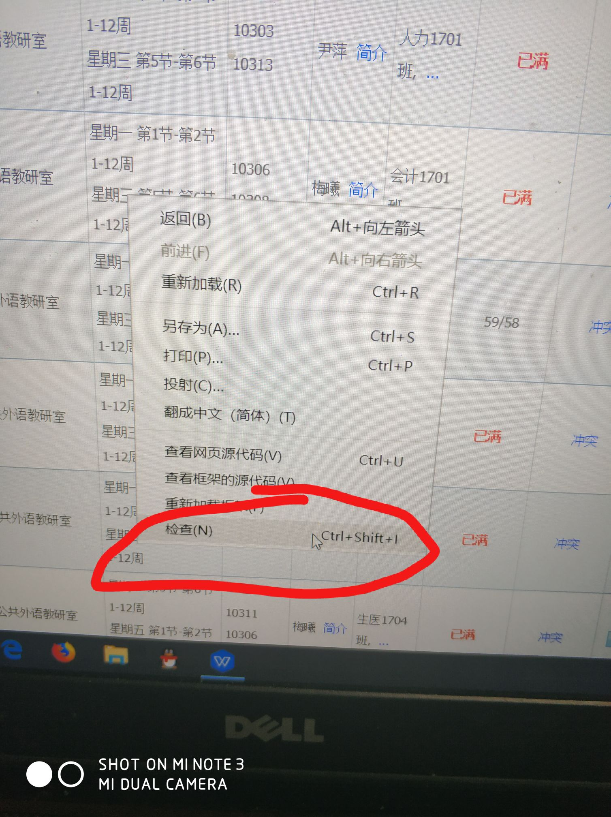

1. 点击console(控制台),复制代码到控制台

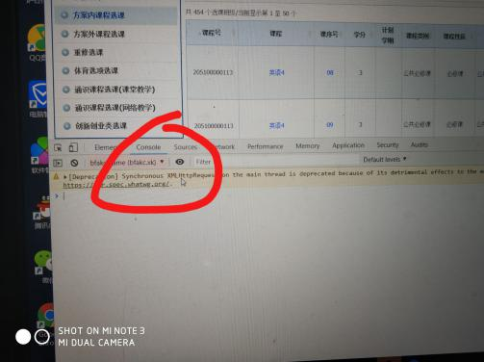

1. Enter(回车键)运行脚本，开始抢课

//js脚本代码

//抢课版本

var i = 1;  
setInterval(function () {  
  window.alert = function () { }; //屏蔽弹出框  
  console.log("正在进行第" + i + "次选课");  
   
  xkRquest('20182019221110300311303', ""); //单片机  
  xkRquest('20182019221110300091302'); //嵌入式    
    
  i++;  
}, 1200)

//捡漏版本

var i = 1;//计数初值

var ck_btn1 = document.getElementById("dataView_length");

setInterval(function () {

window.alert = function () { }; //屏蔽弹出框

console.log("正在进行第" + i + "次选课");

window.alert = function () { }; //屏蔽弹出框

// xkRquest('20182019221110300841304', ""); //通信原理测试

// setTimeout(function () { //延时函数

// }, 500)

xkRquest('20182019221110300151301', ""); //多媒体

setTimeout(function () { //延时函数

}, 500)

xkRquest('20182019221110001021301', ""); //固态与照明

setTimeout(function () { //延时函数

}, 500)

xkRquest('20182019221110300251301', ""); //计算机网络--王文珍

setTimeout(function () { //延时函数

}, 500)

xkRquest('20182019221110300251302', ""); //计算机网络--李

setTimeout(function () { //延时函数

}, 500)

xkRquest('20182019221110300251303', ""); //计算机网络--代

setTimeout(function () { //延时函数

}, 500)

xkRquest('20182019221110300421301'); //软件工程

setTimeout(function () { //延时函数

}, 500)

xkRquest('20182019221110300791302'); //数字图像处理

setTimeout(function () { //延时函数

}, 500)

if (i % 20 == 0) {

ck_btn1.click(); //防掉线

}

i++;

}, 5000)